**TRIUNFO SEGUROS**

TriunfoNet – Datos de Personas

logo_firma_18

Este manual detalla los pasos para corregir datos de personas dentro de TriunfoNet.

Dada la solicitud en el ticket se procederá a actualizar los datos solicitados;

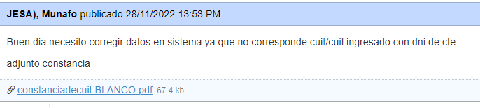

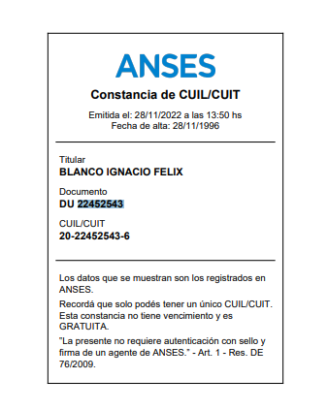

Loguearse en TriunfoNet y desplegar el menú lateral de “Mantenimiento”, luego hacer click sobre la pestaña “Actualizar Personas”.

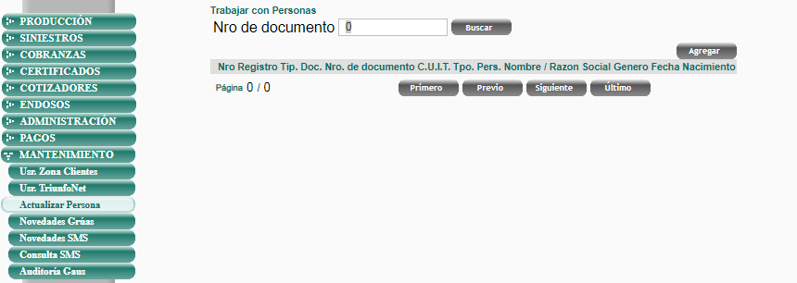

Aparecerá el cuadro para buscar la persona con el número de documento, ingresar el número de documento y dar click en “Buscar”:

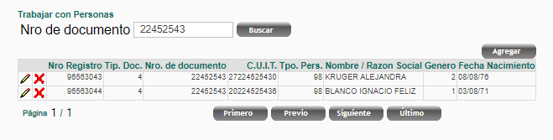

Para editar los datos hacer click sobre el icono de Lápiz para Modificar:

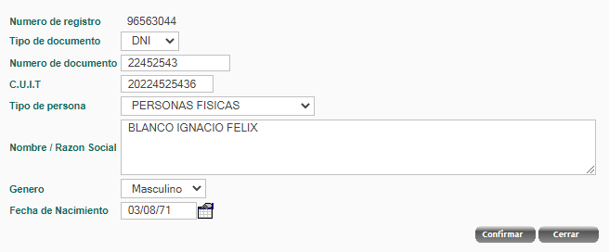

Modificar los datos solicitados y hacer click en “Confirmar”.

**NOTA: si llegase a haber dos registros para el mismo DNI debe eliminarse la que contenga datos erróneos o faltantes.**

**Para eliminar la duplicada hacer click sobre la cruz Roja de para Eliminar:**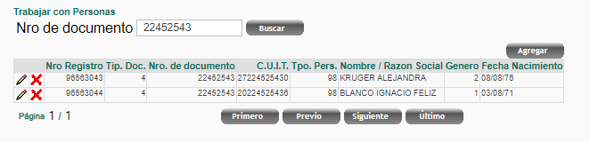

**Se abrirá un cuadro de confirmación; haciendo click en “Confirmar” se eliminará el registro**

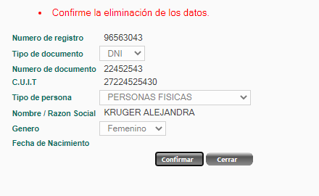

Luego se verificará que ha quedado un único registro para el DNI

